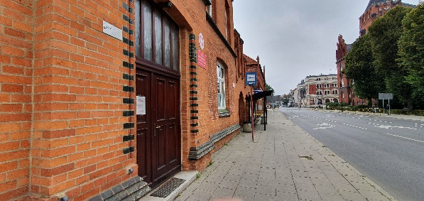
KOMENDA MIEJSKA PAŃSTWOWEJ STRAŻY POŻARNEJ W GLIWICACH
(w skrócie: Komenda)

Gdzie jesteśmy?
Główny budynek naszej komendy znajduje się na ulicy Wrocławskiej 1.
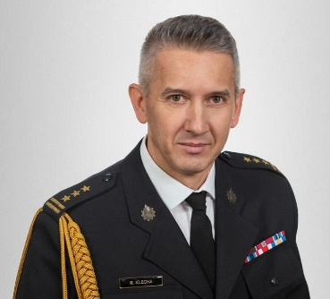
Tutaj pracują: Komendant Miejski, strażacy oraz pracownicy cywilni.

Kto nami kieruje?
Na czele Komendy stoi Komendant Miejski.
Pomagają mu jego Zastępcy i inni pracownicy różnych wydziałów.
Komendant dba o to, żeby wszyscy strażacy wykonywali dobrze swoją służbę.

Jak dostać się do nas?
Wejście główne do budynku jest od strony ulicy Wrocławskiej 1, obok przystanku autobusowego.
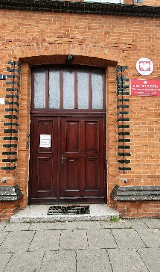
Po wejściu, na lewej ścianie, znajdziesz domofon. Użyj go aby skontaktować się
ze strażakiem lub pracownikiem naszej komendy. Przyjdziemy do Ciebie i pomożemy
Ci w załatwieniu Twojej sprawy!
Budynek nie jest przystosowany dla osób poruszających się na wózkach.
Jeśli poruszasz się na wózku i chcesz się z nami spotkać, daj nam znać!
Znajdziemy alternatywne rozwiązanie żeby się z Tobą spotkać!

Nasze zadania:
Zapewniamy bezpieczeństwo pożarowe w Gliwicach i powiecie.
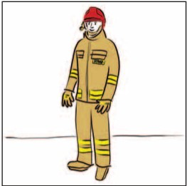
Usuwamy skutki pożarów i innych zagrożeń.
Kontrolujemy budynki pod kątem ochrony przeciwpożarowej.
Prowadzimy akcje edukacyjne i informacyjne z zakresu bezpieczeństwa pożarowego.
Szkolimy strażaków.
Utrzymujemy samochody i sprzęt w idealnym stanie.

Jak się z nami skontaktujesz?

Masz kilka możliwości!
- Skorzystaj z pomocy innej osoby, która pomaga tobie na co dzień (czyli osoby przybranej).
- Napisz pismo i wyślij je pocztą na adres:
Komenda Miejska Państwowej Straży Pożarnej w Gliwicach
ulica Wrocławska 1
44-100 Gliwice
- Przynieś pismo do naszej Komendy i zostaw w Biurze Podawczym.
Pisma i inne dokumenty możesz przynieść prosto do Komendy.
Gdy wejdziesz na teren komendy przyjmie Cię strażak/pracownik, który odbierze od
Ciebie pismo. Jeśli trzeba, udzieli Ci także dodatkowych informacji.
- Napisz pismo i wyślij je za pomocą platformy ePUAP.
ePUAP to skrót nazwy Elektroniczna Platforma Usług Administracji Publicznej.
Do tego sposobu trzeba mieć internet i swoje konto w ePUAP.
Adres skrzynki ePUAP naszej Komendy:
https://epuap.gov.pl/wps/portal/strefa-klienta/katalog-spraw/profilurzedu/KMPSPGliwice
- Napisz pismo i wyślij je elektronicznie na adres e-mail: kmpsp@kmpsp.gliwice.pl
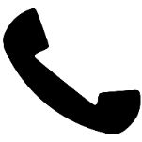
- Wyślij faks pod numer: 47 851 06 04
- Zadzwoń pod numer: 47 851 06 00
- Przyjdź i spotkaj się z nami bezpośrednio w godzinach pracy Komendy
Komenda jest czynna od poniedziałku do piątku w godzinach od 7:30 do 15:30

Dodatkowe informacje znajdziesz na naszej stronie internetowej:
- Numery telefonów do wydziałów Komendy:
https://www.gov.pl/web/kmpsp-gliwice/Struktura-Organizacyjna-KM
- Główna strona Komendy z bardziej szczegółowymi informacjami
https://www.gov.pl/web/kmpsp-gliwice

